八十五學年度學科能力測驗數學科

第一部分：選擇題

說明：下列第1.至第8.題為單一選擇題，每題5分，答錯不倒扣。在答案卡上選擇題（第一部分）答案區作答。
1、除以13的餘數為
(1) 1
(2) 2
(3) 4
(4) 6
(5) 8
2、坐標平面上點到直線的垂足是。問對於的對稱點是下列哪一點？
(1) (－2，0)
(2) (－1，2)
(3) (2，0)
(4) (2，2)
(5) (5，2)
3、已知直線、交於，且互相垂直，其中：$\begin{aligned}\left\{x=1+t | \right\}\left\{y=−t | \right\}\end{aligned}\left\{\right\}$t$∈$R，
：$\begin{aligned}\left\{x=1+t | \right\}\left\{y=t | \right\}\end{aligned}\left\{\right\}$t$∈$R， 若以為軸將旋轉一圈得一平面，則此平面的方程式為何？
(1)
(2)
(3)
(4)
(5)
4、設為實係數三次多項式，且（），則函數的圖形與軸有幾個交點？
(1) 0
(2) 1
(3) 2
(4) 3
(5) 因的不同而異
5、坐標平面上有一橢圓，已知其長軸平行Y軸，短軸的一個頂點為，且其中一焦點為。問此橢圓長軸的長度為何？
(1) 2
(2) 2$\sqrt{2}$
(3) 6
(4) 6$\sqrt{2}$
(5) 8$\sqrt{2}$
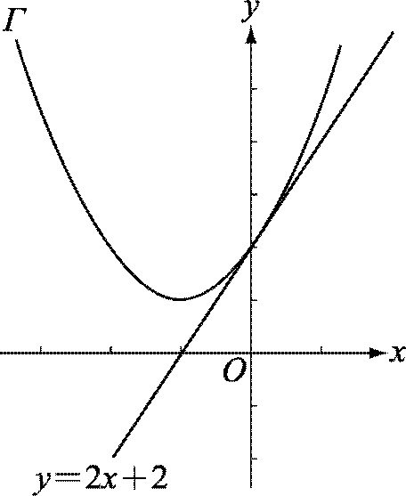
6、已知拋物線Γ的方程式為，且直線與Γ相切。設為斜率等於2的直線，若與Γ有兩個交點，則上任一點的坐標滿足下列哪個關係式？（參考圖1）
(1)
(2)
(3)
(4)
(5)

7、已知下列五個圖形中有一個是的部分圖形，判斷哪一個選項是該圖形？
(1) (2) (3)
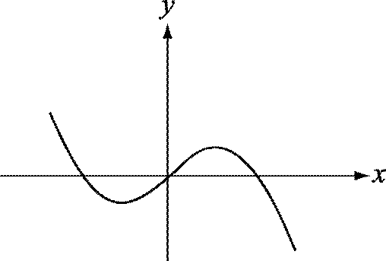 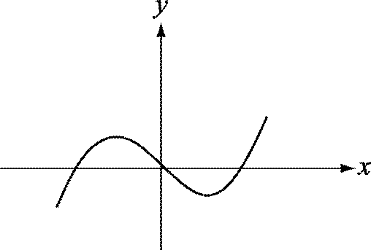 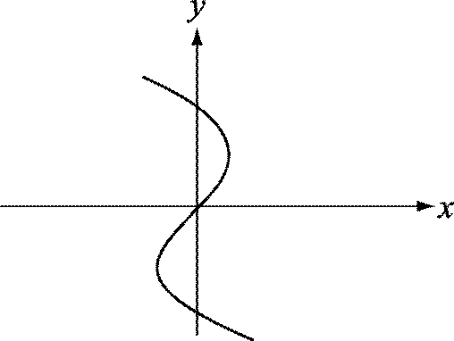
(4) (5)
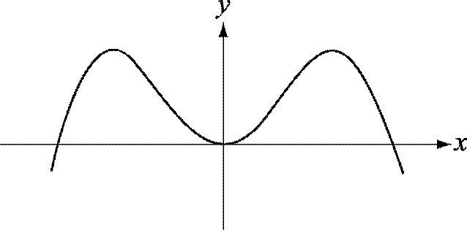 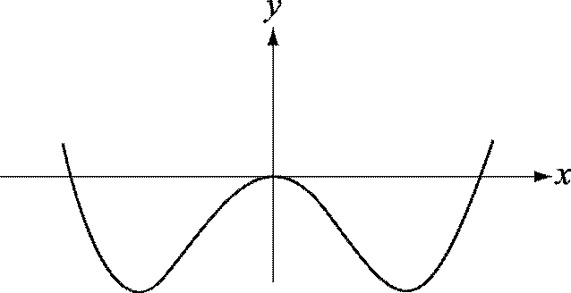

8、設想地球是個圓球體，已知沿著赤道，經度10度間的距離是1113公里，那麼沿北緯20°線，經度10度間的距離最接近下面哪個數值？（參考圖2）
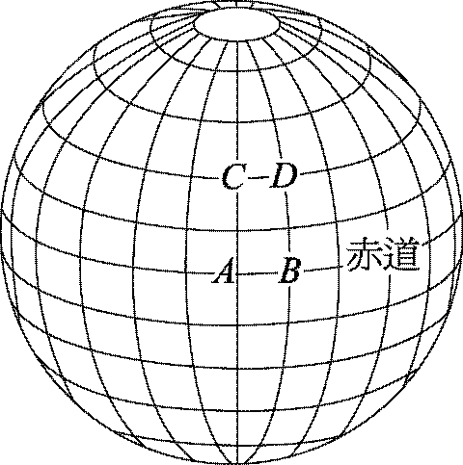
(1) 1019
(2) 1027
(3) 1035
(4) 1046
(5) 1054
角度
 | 0.3311 | 0.9436
 | 0.3338 | 0.9426
 | 0.3365 | 0.9417
 | 0.3393 | 0.9407
 | 0.3420 | 0.9397
 | 0.3448 | 0.9387
 | 0.3475 | 0.9377
 | 0.3502 | 0.9367
 | 0.3529 | 0.9356

說明：下列第9.至第14.題為多重選擇題，每題5分，仍在答案卡上選擇題（第一部分）答案區作答。每題的五個選項各自獨立，至少有一個正確選項。只錯一個給2.5分，錯兩個或兩個以上者不給分。不答不予計分。
9、設及的圖形都是拋物線，一個開口向上，一個開口向下，則的圖形可能出現下列哪些情形？
(1) 兩條拋物線
(2) 一條拋物線
(3) 一條直線
(4) 橢圓
(5) 雙曲線
10、下圖中為某年級國文、英文、歷史三科成績分布情形的直方圖，根據該圖，下列哪些推論是合理的？

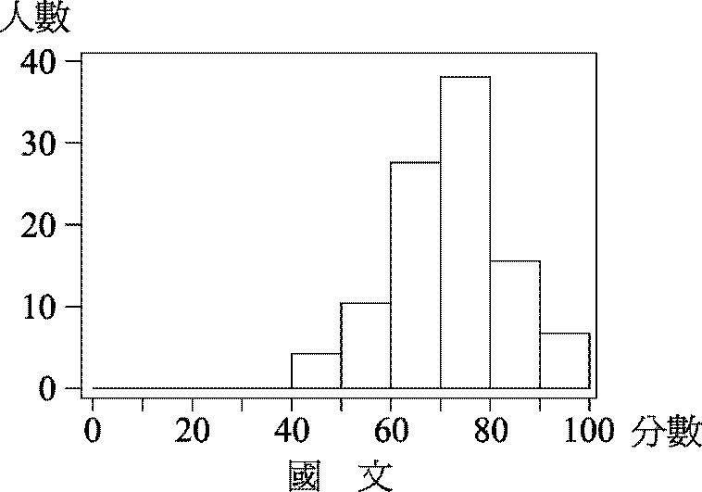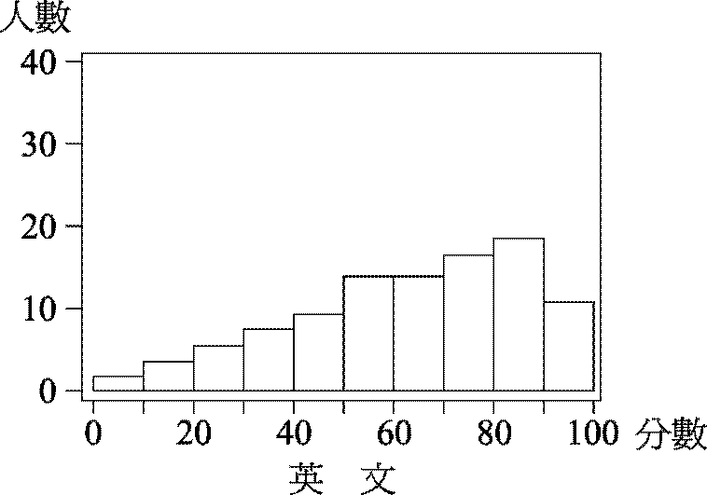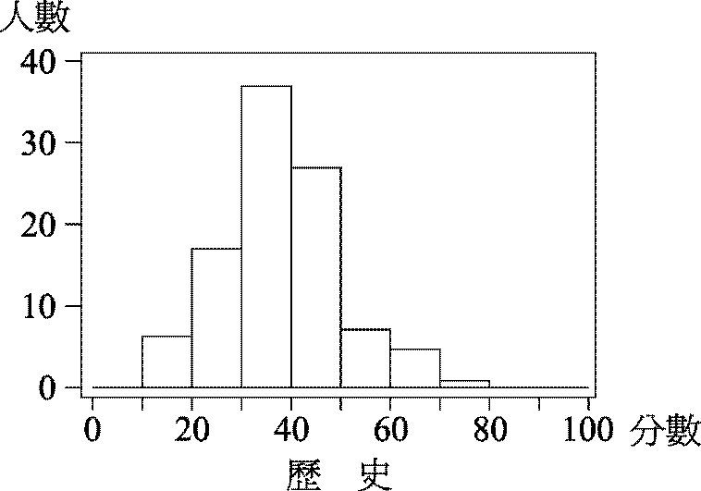

(1) 歷史的平均分數比國文的平均分數低
(2) 歷史的平均分數最低
(3) 英文的標準差比國文的標準差小
(4) 英文的標準差最大
(5) 「國文與歷史之相關係數」比「國文與英文之相關係數」高
11、某品牌知燈泡由廠A廠及B廠各生產30﹪及70﹪，A廠生產的產品中有 1﹪瑕疵品；B廠生產的產品中有5﹪瑕疵品，某日退貨部門回收一件瑕疵品，則下列敘述哪些是正確的？
(1) 猜此瑕疵品是由A廠製造的，猜對的機率較大
(2) 猜此瑕疵品是由B廠製造的，猜對的機率較大
(3) 此瑕疵品由A廠製造的機率為
(4) 此瑕疵品由A廠製造的機率為
(5) 此瑕疵品由B廠製造的機率為
12、設。令，，，則下列敘述何者正確？
(1)
(2)
(3)
(4)
(5)
13、設的圖形是兩條半線，其原點附近的部分圖形如圖4。令，則有下列哪些性質？
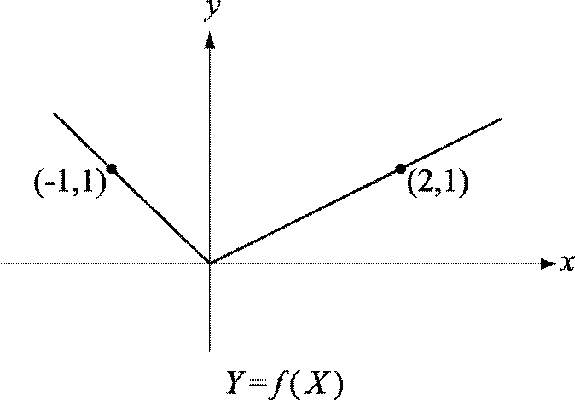
(1) 有最小值－6
(2) 有最小值－3
(3) 有最小值0
(4) 有最大值3
(5) 有最大值6

14、有一個101項的等差數列，其和為0，且，問下列選項哪些正確？
(1)
(2)
(3)
(4)
(5)
第二部分：填空題

說明：1、答案寫在非選擇題答案卷上，每題5分。
2、不必列出演算過程。
3、切勿將無理數或無限小數寫成有限小數。例如，不要把$\sqrt{2}$寫成1.414，不要把
寫成0.333。
15、設點在的$\overline{\text{BC}}$邊上，且的面積＝的面積，若的坐標為，C的坐標為，則的坐標 。
16、圓心在原點的兩個同心圓，面積分別為75π和27π。設點在第一象限。若點到大圓、小圓、軸的距離均相等，則點的坐標為 。
17、圖5中，至少包含或兩點之一的長方形共有 。
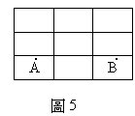

18、擲一均勻硬幣三次，每出現一個正面得5元，一個反面賠2元，則所得總額之期望值
為 元。
19、空間中三向量，，，所張平行六面體的體積為的絕對值。今已知$a$，$b$，$c$三向量所張平行六面體的體積為5，則2$a$+3$b$，$b$，$c$三向量所張平行六面體的體積為 。
20、學校蓋了一棟正四面體的玻璃溫室（如圖6）。今欲將一鋼柱橫架在室中，作為吊花的橫樑。其兩端分別固定在兩面牆和的重心、處。生物老師要先知道這個鋼柱多長，才能請工人製作。雖然$\overline{\text{BD}}$的長度很容易量出，卻很難爬到、點測量$\overline{\text{EF}}$長。生物老師在上課時說出他的問題，立刻有一位同學舉手說出他的辦法。這位同學在紙上畫出圖6，算出$\overline{\text{EF}}$：$\overline{\text{BD}}$就解決了問題。問$\overline{\text{EF}}$：$\overline{\text{BD}}$＝ 。

